МКОУ Князевская ООШ.

Сценарий школьного праздника

«Первый звонок».



Учитель: Мандрикова Л. А.

2015 год.

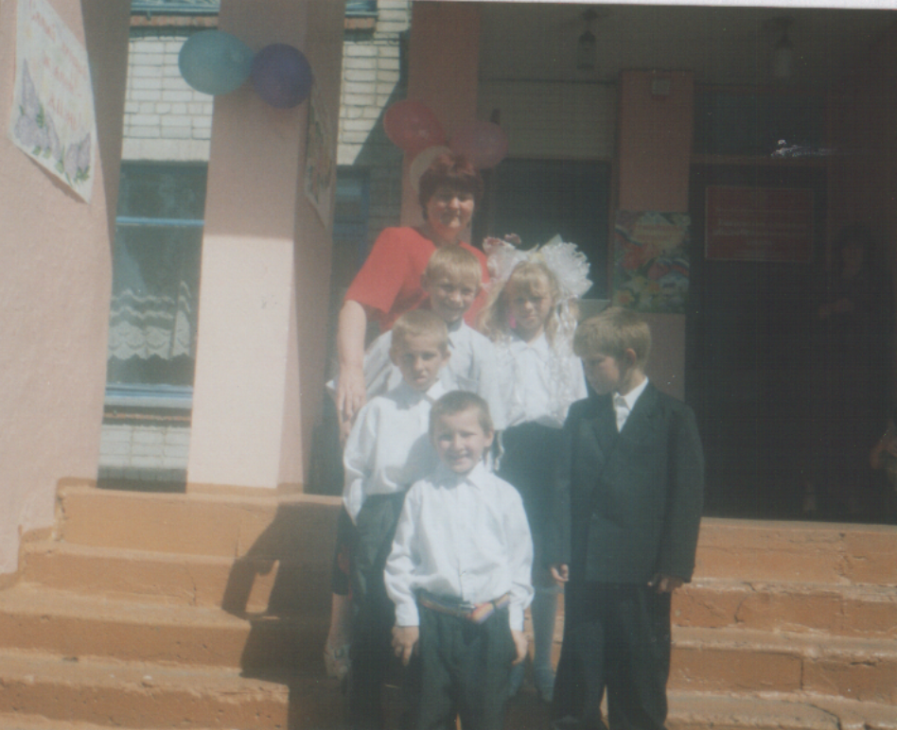

СЦЕНАРИЙ ПРАЗДНИКА: «Первый звонок».

Оформление: праздничные газеты, плакаты, шары.

Ход праздника:

- -Звучит песня
«Наша школьная страна».
Слова К. Ибряева музыка Ю. Чичкова

Не крутите пестрый глобус,
Не найдете вы на нем
Той страны, страны особой,
О которой мы поем.
Наша старая планета
Вся изучена давно,
Но страна большая эта
Вечно «белое пятно».

Припев: Пусть в эту страну
Не идут, не идут поезда.
Нас мамы впервые
Приводят за ручку сюда.
В стране этой звонкой, веселой
Встречают нас как новоселов.
Страна эта в сердце всегда!


В новый класс, как в новый город,
Мы приходим каждый год,
Племя юных фантазеров –
Непоседливый народ!
Значит, вновь лететь и плыть нам
По бескрайней той стране
К неожиданным открытьям,
К выпускной своей весне.

Припев: Пусть в эту страну
Не идут, не идут поезда.
Нас мамы впервые
Приводят за ручку сюда.
В стране этой звонкой, веселой
Встречают нас как новоселов.
Страна эта в сердце всегда!

Здесь нам слышится порою
В тихом шелесте страниц
Гул далеких новостроек,
Голоса цветов и птиц.
Ветер странствий крутит глобус,
Машет нам своим крылом
В той стране, стране особой,
О которой мы поем!

Припев: Пусть в эту страну
Не идут, не идут поезда.
Нас мамы впервые
Приводят за ручку сюда.
В стране этой звонкой, веселой
Встречают нас как новоселов.
Страна эта в сердце всегда!

2. -Запомните этот день!

3. -Запомните этот час!

4-С портфелями и ранцами шагает детвора,
С огромными букетами в школу спешат с утра.
Осень напишет рябиновой кистью:
«Снова сентябрь, в школу пора!»

Ветер закружит желтые листья,
Школьной тропой поспешит детвора.

5. -С добрым утром, скажем школе,
Мы соскучиться успели.
Тани, Кати, Димы, Коли
Приготовили портфели.
Радостно сияют лица,
Все в нарядных одеяньях,
Можете не усомниться –
Нам открыты двери к знаньям.

6. -Внимание приветствуем виновника сегодняшнего торжества-
первоклассника! (аплодисменты).

7. -Дорогой первоклассник!
Сегодня для тебя особый праздник
Ты пришел первый раз в первый класс.
-Более 20тыс. звонков услышишь ты за 9лет учебы в школе.
-А первый школьный звонок пригласит тебя сегодня на первый урок.
-И ты вступишь в новую школьную жизнь.
Поздравляю тебя Вовочка с праздником!
И от всей души желаю
Удачи, успехов, здоровья!

8. –Слово для поздравления родительнице первоклассника…

9. – Слово учителю будущего первого класса и выпускного прошлого
4класса: Дорогие пятиклашки,
Сегодня хочется поздравить и вас с новым этапом в жизни!
- Дороги мои девочки!
Вы стали старше на целое лето!
И теперь Вы пятиклассницы!
Желаю вам найти свой путь,
Успехов вам друзья!
А в школе здесь всегда вас ждут
Любимые учителя.

10. -Приветственное слово предоставляется директору школы
(вручение дипломов).

11. -Дорогие ребята, родители, гости!
Приветственное слово предоставляется гостю нашего праздника…
(представитель Районной Администрации,
представитель сельской Администрации)

12. -Дорогие учащиеся и учителя,
Вас поздравляют с праздником «Днем знаний» ребята школьной
Агитбригады. Поприветствуем их! (АПЛОДИСМЕНТЫ)

13. -Звучит песня
«Точка, точка, запятая...».
сл. Ю.Ким, муз. Г.Гладкова


Точка, точка, запятая –
Вышла рожица кривая.
Ручки, ножки, огуречик,-
Получился человечек!
Что увидят эти точки,
Что построят эти ручки,
Далеко ли эти ножки
Уведут его,
Как он будет жить на свете –
Мы за это не в ответе:
Мы его нарисовали,
Только и всего!

Что вы, что вы! Очень важно,
Чтобы вырос он отважным,
Сам сумел найти дорогу,
Вычислить разбег.

Это трудно, это сложно,
Но иначе невозможно:
Только так из человечка
Выйдет человек!
Впрочем, знают даже дети,
Как прожить на белом свете;
Легче этого вопроса
Нету ничего!
Просто надо быть правдивым,
Благородным, справедливым,
Умным, честным, сильным, добрым –

Только и всего!

Как все просто удается
На словах и на бумаге,
Как легко на гладкой карте
Стрелку начертить!
Но потом идти придется
Через горы и овраги...
Так что прежде, человечек,
Выучись ходить!
Точка, точка, запятая...

14. -Дружно всех мы поздравляем
И от всей души желаем
Вам оценки только пять
На уроках получать.

15.-Цифру к цифре мы приставим,
Между ними крестик ставим.
Намотай себе на ус:
Этот знак зовется ... (плюс).

16.-Из цифры вычитаем мы другую.
Ставим черточку прямую.
Этот знак мы узнаем,
(Минус) Мы его зовем.

17.-Мы научились понимать,
Что знанья это свет,
И вам хотим мы пожелать
Учиться много лет.

18. — (Слово первокласснику).

Дорогие учителя и родители!
Обещаю вам учиться
Лишь на четыре и на пять,
Чтобы мною вы гордились,
Чтобы все уметь и много знать!

В первый раз в первый класс
Только кажется не страшно.
В первый раз в первый класс,
Сердце трепетно стучит.

19. - Звучит песня «Круто ты попал в новый класс».

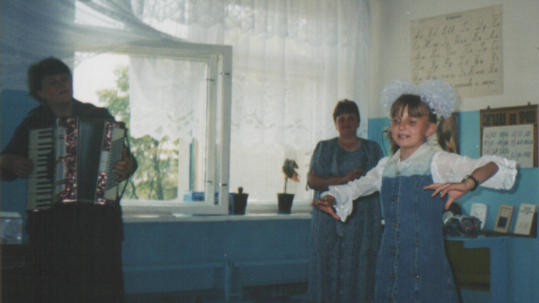

У тебя в портфеле книжки, у тебя в руке букет,
Все знакомые мальчишки удивленно смотрят вслед.
Отчего же ты веселый и одет, как на парад?
Ты идешь сегодня в школу, до свиданья, прошлый класс!

Этим летом мы со всеми отдыхали много дней,
А теперь другое время - есть заботы поважней.
Мы уже большие люди - это поняли теперь,
До свиданья, прошлый годик, открывай нам школа дверь!!!

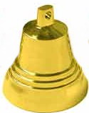
Круто! Ты попал в новый класс!
Ты теперь,
Ученик,
Давай народ удиви!

Круто! Ты попал в новый класс!
Ты теперь,
Ученик,
Давай народ удиви!

20. -Мы смотрим тревожным и радостным взглядом
В предчувствии новых путей и дорог.
Сейчас он раздастся по всем коридорам,
Веселый и звонкий первый звонок!

21. -Внимание, внимание, по случаю Дня Знаний,
Для новых начинаний, минуточку внимания!
По всей земле России особый нынче день,
В столице ли, в Сибири звонок звенит теперь.

-Право дать первый звонок предоставляется ...

- Спасибо за внимание!

Всех приглашаем по классам на первый в этом учебном году урок.

«Точка, точка, запятая...».  сл. Ю.Ким, муз. Г.Гладкова | «Точка, точка, запятая...».  сл. Ю.Ким, муз. Г.Гладкова
Точка, точка, запятая –  Вышла рожица кривая.  Ручки, ножки, огуречик,-  Получился человечек!  Что увидят эти точки,  Что построят эти ручки,  Далеко ли эти ножки  Уведут его,  Как он будет жить на свете –  Мы за это не в ответе:  Мы его нарисовали,  Только и всего!  Что вы, что вы! Очень важно,  Чтобы вырос он отважным,  Сам сумел найти дорогу,  Вычислить разбег.  Это трудно, это сложно,  Но иначе невозможно:  Только так из человечка  Выйдет человек!  Впрочем, знают даже дети,  Как прожить на белом свете;  Легче этого вопроса  Нету ничего!  Просто надо быть правдивым,  Благородным, справедливым,  Умным, честным, сильным, добрым –  Только и всего!  Как все просто удается  На словах и на бумаге,  Как легко на гладкой карте  Стрелку начертить!  Но потом идти придется  Через горы и овраги...  Так что прежде, человечек,  Выучись ходить!  Точка, точка, запятая... | Точка, точка, запятая –  Вышла рожица кривая.  Ручки, ножки, огуречик,-  Получился человечек!  Что увидят эти точки,  Что построят эти ручки,  Далеко ли эти ножки  Уведут его,  Как он будет жить на свете –  Мы за это не в ответе:  Мы его нарисовали,  Только и всего!  Что вы, что вы! Очень важно,  Чтобы вырос он отважным,  Сам сумел найти дорогу,  Вычислить разбег.  Это трудно, это сложно,  Но иначе невозможно:  Только так из человечка  Выйдет человек!  Впрочем, знают даже дети,  Как прожить на белом свете;  Легче этого вопроса  Нету ничего!  Просто надо быть правдивым,  Благородным, справедливым,  Умным, честным, сильным, добрым –  Только и всего!  Как все просто удается  На словах и на бумаге,  Как легко на гладкой карте  Стрелку начертить!  Но потом идти придется  Через горы и овраги...  Так что прежде, человечек,  Выучись ходить!  Точка, точка, запятая...

